Wanderungen

Agio Farango (Schlucht der Heiligen)

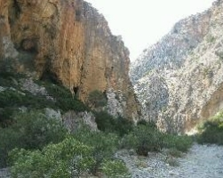 | 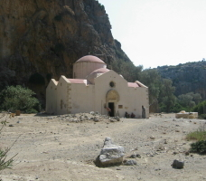 | 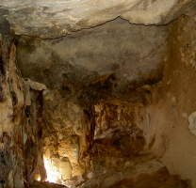

Die Wanderung durch die "Schlucht der Heiligen" ist eine der schönsten auf Kreta.
Sie endet am südlichsten Strand von Europa und kann praktisch direkt von Sivas gestartet werden (schneller ist es zum Schluchtanfang zu fahren).
Der Apostel Paulus ist in Begleitung von Titus Kreta an diesem Strand gelandet.
Über diese Schlucht ist Paulus nach Gortys gewandert und hat dort Titus zum 1. Bischoff ernannt.
Auf diesem "heiligen Weg" haben sich später Mönche in Felsenhöhlen niedergelassen.
Sie sollten nicht vergessen die Infotafel am Eingang zur Schlucht lesen!
Die Wanderung ist leicht, dauert pro Richtung ca. 1,5 Std. und wird am Ende durch eine herrliche Bucht, mit der Möglichkeit eines erfrischenden Bades belohnt. Südlicher geht’s nicht in Europa!
Bei uns erhalten Sie alle Informationen, auch über den günstigsten Ausgangspunkt.
Ruvas-Schlucht

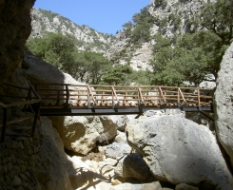 | 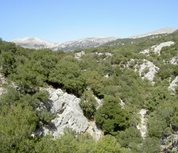 | 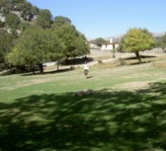

Der Eingang der Ruvas- Schlucht befindet sich oberhalb des Ortes Zaros und ist ca. 12 Km von Sivas entfernt. In Zaros ist ein Süßwassersee mit Forellen. Mehrere Betriebe betreiben dort Forellenzucht. Nach meiner Kenntnis, die einzigen auf Kreta.
Der Wanderweg ist gut ausgebaut und bietet tolle Einblicke in die unberührte Natur. Sie endet auf einer Hochebene mit einer Süßwasserquelle. Aus dem Wasser der Schlucht kommt das in ganz Griechenland bekannte "RUVAS"- Mineralwasser.
Nach der Wanderung (Sie sollten mit Pausen ca. 5 Std. einplanen) haben Sie sich eine Stärkung an einem der Lokale am See von Zaros verdient. Hier bekommen Sie, neben erfrischenden Getränken auch fangfrische, gegrillte Forellen.
Red Beach

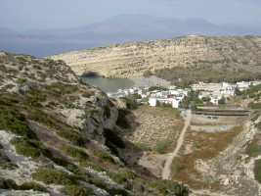 | 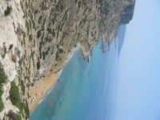 | 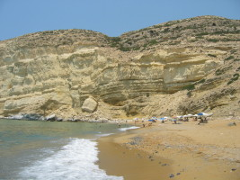

Die Wanderung zum Red Beach kann direkt von Sivas, oder von Matala aus gestartet werden.
Von Sivas aus gehen Sie auf Wirtschaftswegen durch Olivenfelder, ein Stück in einem trockenen Flusslauf durch eine kleine Schlucht in das Tal von Matala. Bis Matala müssen Sie ca. 45 min. einplanen. Dort können Sie den ersten Stopp einlegen, ein wenig bummeln, in einer der vielen Tavernen einkehren und die Höhlen besichtigen.
Von Matala geht es auf einem Wanderweg in Richtung Süden hinauf auf die Klippen.
Bei einem Blick zurück sehen Sie unter sich die Bucht von Matala mit den Resten der minoischen Siedlung liegen.
Nach vorne haben Sie atemberaubende Ausblicke auf die Küstenlandschaft, bis zum südlichsten Kap Kretas
"Akra Lithinon".
Am Ende der Klippen sehen Sie unter sich den roten Strand. Der Abstieg geht über gekennzeichnete Wege.
Falls Sie hier etwas länger verweilen und baden möchten, bedenken Sie, dass Sie dort in einer Naturbelassenen Bucht ohne Einkaufsmöglichkeiten sind. Sie sollten entsprechen Wasser und Proviant mitnehmen.
Auch dieser Teil der Wanderung ist leicht zu bewältigen und dauert von Matala ca. 45 min.
Hochgebirgswanderung auf den „Psiloritis“ (2456m)

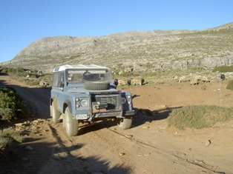 | 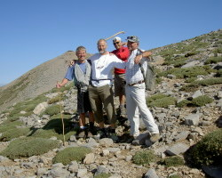 | 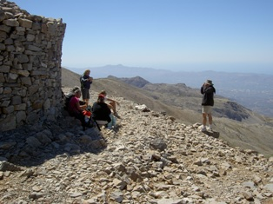

Sicher ist diese Wanderung ein Höhepunkt, zumal Sie von Ihrer Terrasse aus ständig den höchsten Berg Kretas vor Augen haben. Die Ausblicke vom Gipfel über ganz Kreta sind atemberaubend. Das gesamte Psiloritismassiv steht unter Naturschutz und hat eine überwältigende Natur.
Die Wanderung kann von mehreren Ausgangspunkten begonnen werden und bietet dadurch entsprechende Schwierigkeitsgrade und Weglängen.
Der kürzeste Aufstieg führt von einer Schutzhütte auf der Süd-Westseite zum Gipfel und dauert, je nach Kondition 3-4 Std. Dieser Aufstieg ist eigentlich auch für weniger Geübte zu bewältigen. Oder Sie gehen über die "Alm Kolita", ebenfalls vom Süden aus. Hier kann man relativ weit mit einem geländegängigem Fahrzeug hochfahren.
Es geht natürlich auch schwieriger und länger! Zum Beispiel über die Kamarishöhle (minoische Kultstätte), von der Nida- Hochebene mit der oberhalb gelegenen Geburtshöhle von Zeus.,
Jeder Aufstieg bietet seine eigenen, unvergesslichen Eindrücke.

http://www.crete-kreta-info.com/ausfluege_sued.html
http://www.kreta-sivas.de/kreta_sivas_tours2.htm

